Сайт "ФизкультУРА" создан для любителей активного отдыха, здорового образа жизни и специалистов физической культуры и спорта.

Сайт "Я иду на урок физкультуры"
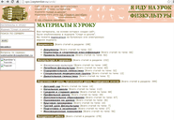

Сетевые образовательные сообщества «Открытый класс». Предмет «Физическая культура»
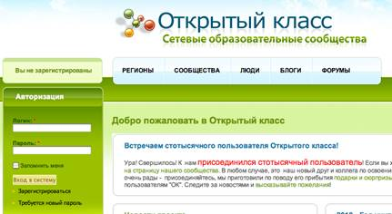

Сайт учителей физкультуры "Физкультура на 5"

Интернет-проект "Копилка уроков - сайт для учителей

Сообщество взаимопомощи учителей, физическая культура

Учительский портал
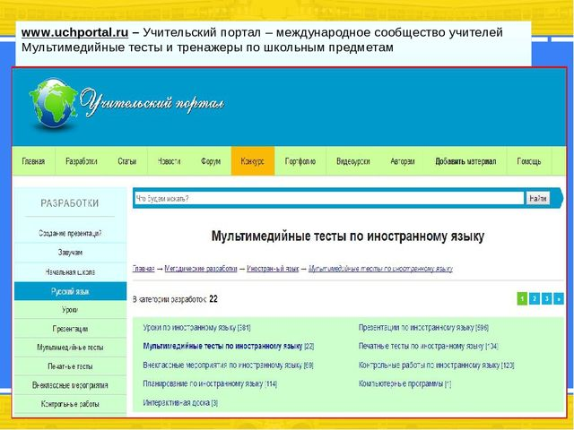

Современный учительский портал
